# 4 3D MODELING

|  |  |  |
| --- | --- | --- |
| **NIM** | : | 2118128 |
| **Nama** | : | ARIKA NINDAYU SAPUTRI |
| **Kelas** | : | D |
| **Asisten Lab** | : | WISANDO BERLIAN PANDENSOLANG (2218095) |
| **Baju Adat** | : | Baju Adat Beskap (Provinsi Jawa Tengah) |
| **Referensi** | : | <https://www.youtube.com/watch?v=cdpXXVtitXU> |
|  |  |  |

## Tugas 3 : Menerapkan frame by frame dan lip sycronation.

1. **Frame By Frame**
2. Buka Blender, Lalu SHIFT + A Untuk Menambah Object > Image > Reference, Untuk Mengimport Sketsa.

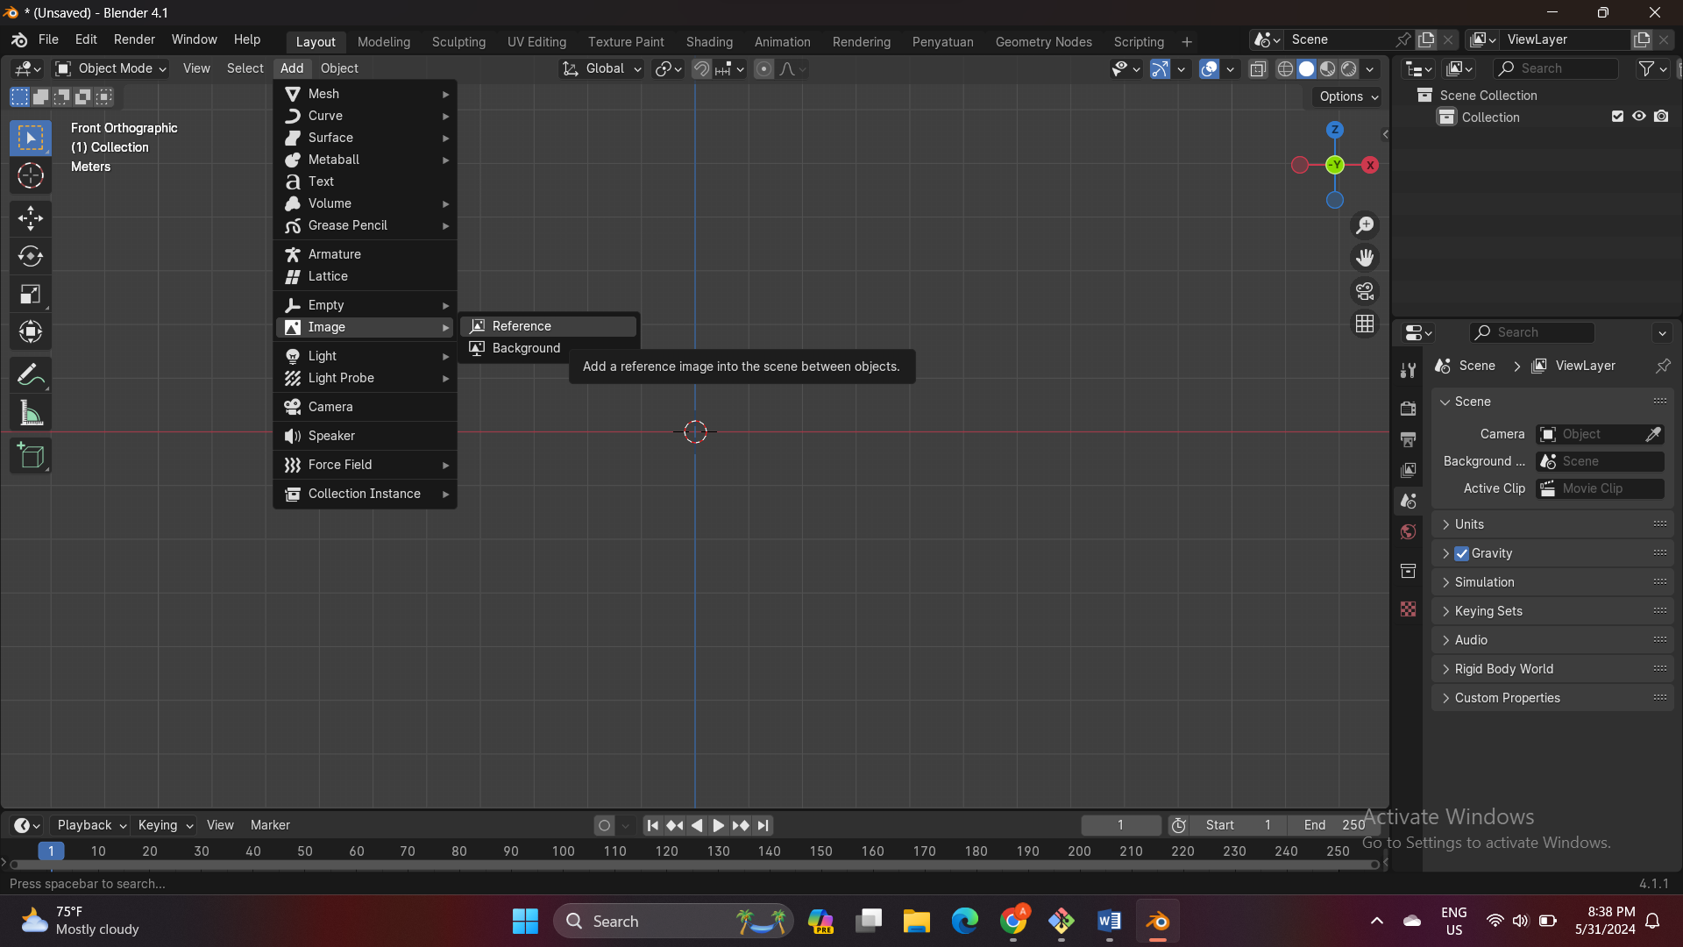

### 1.1 Import Reference

1. Sesuaikan Posisi Sketsa Lalu Buat Objek Baru, Pilih Mesh > Cylinder.

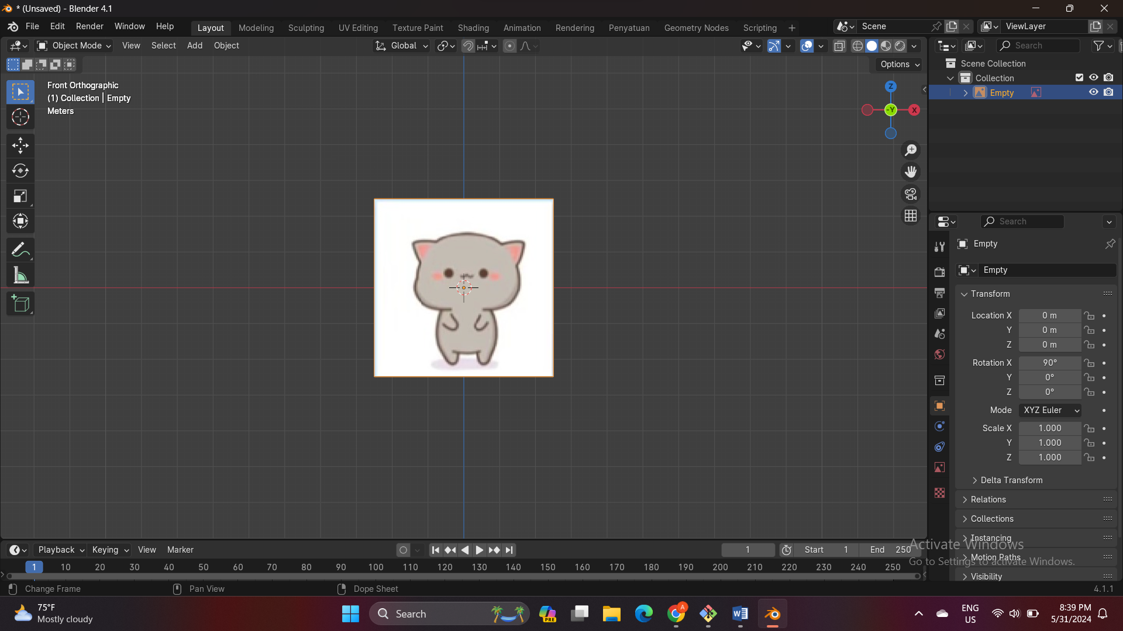

### 1.2 Add New Object

1. Buat bagian kepala shift A pilih mesh lalu klik cube.

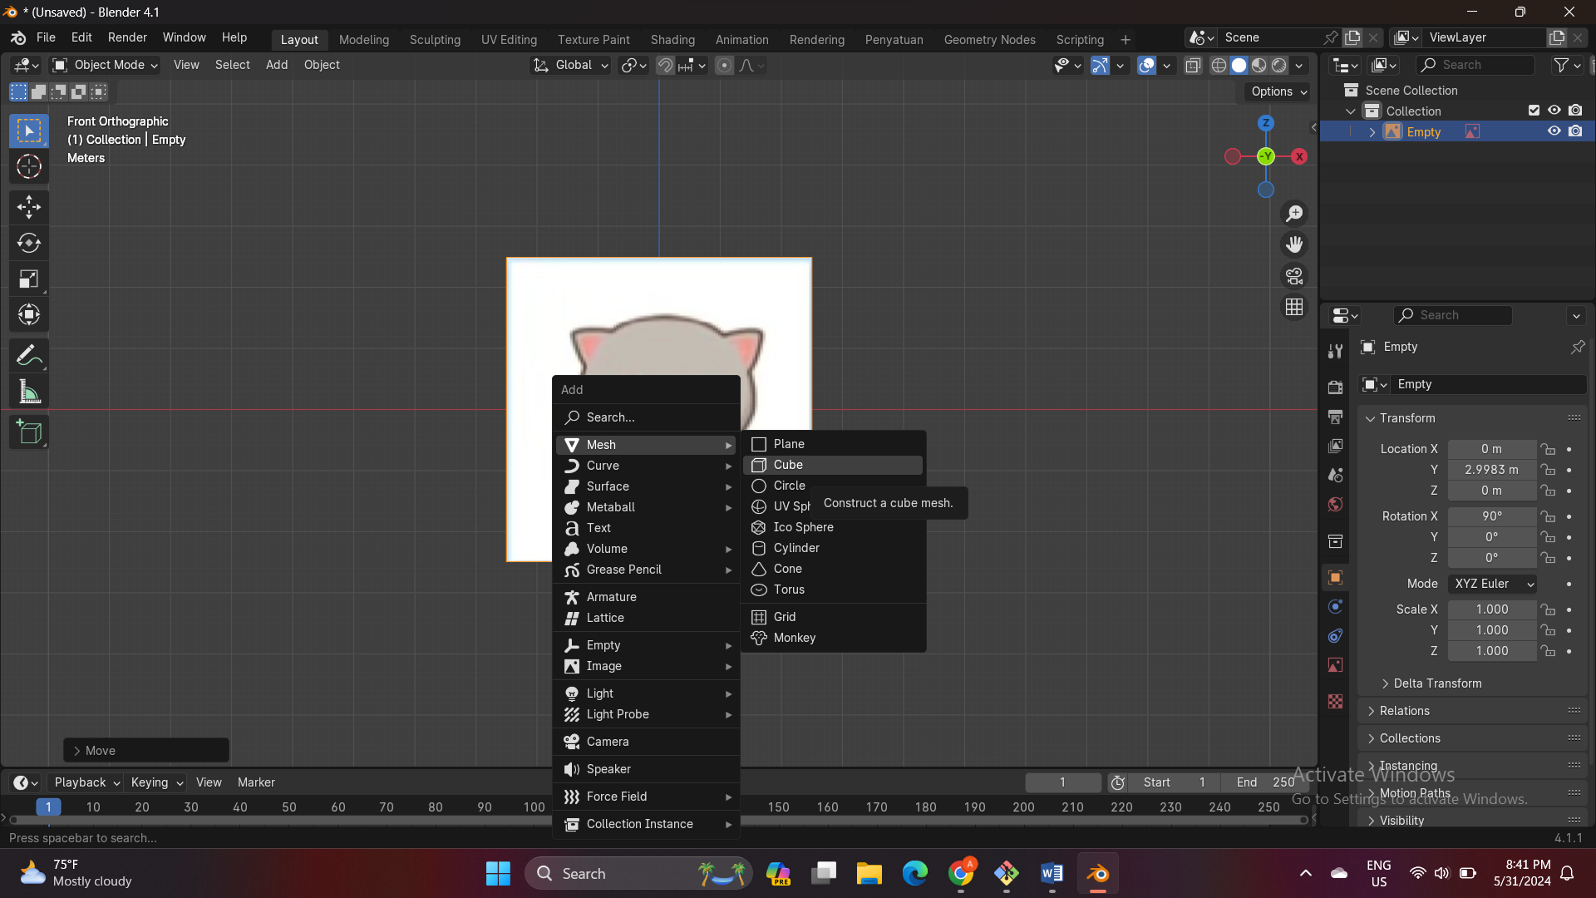

### 1.3 Membuat kepala

1. Klik bagian gererate pilih subdivision surface.

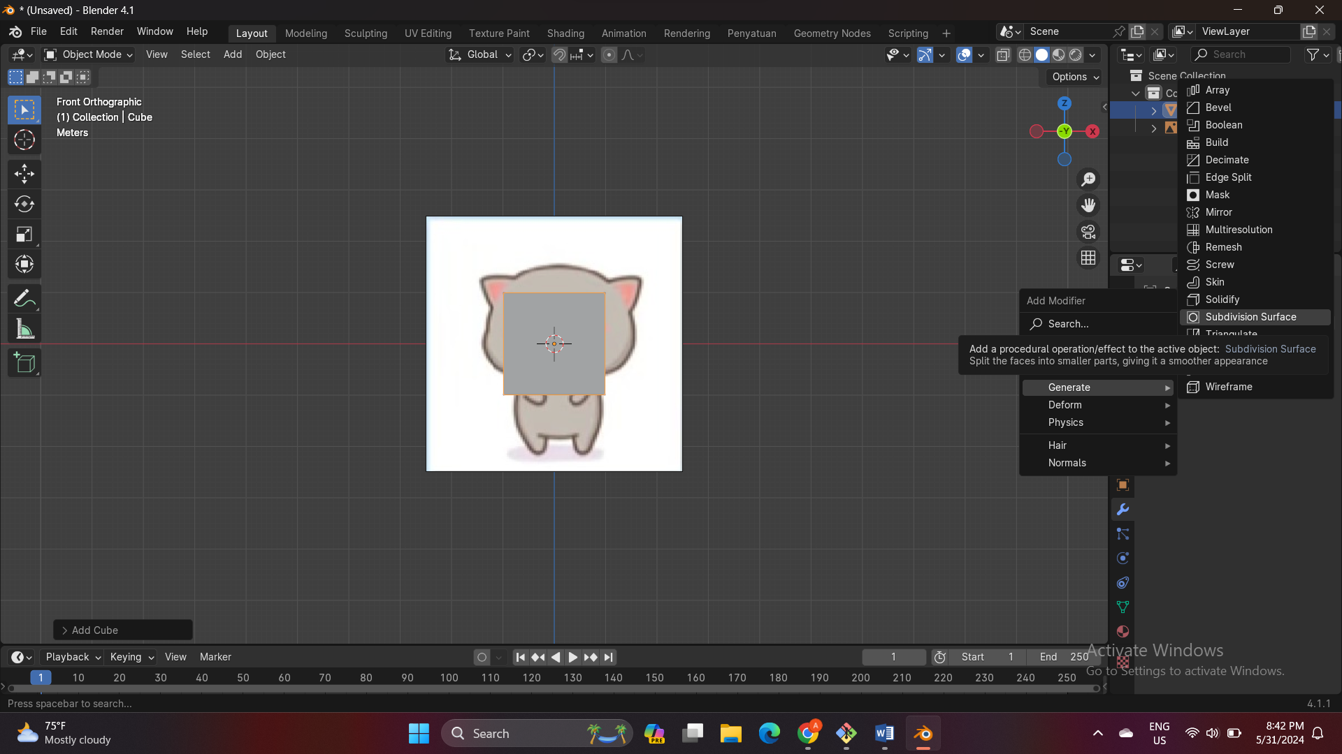

### 1.4 subdivision surface

1. Atur lengkungan dengan angka 2.

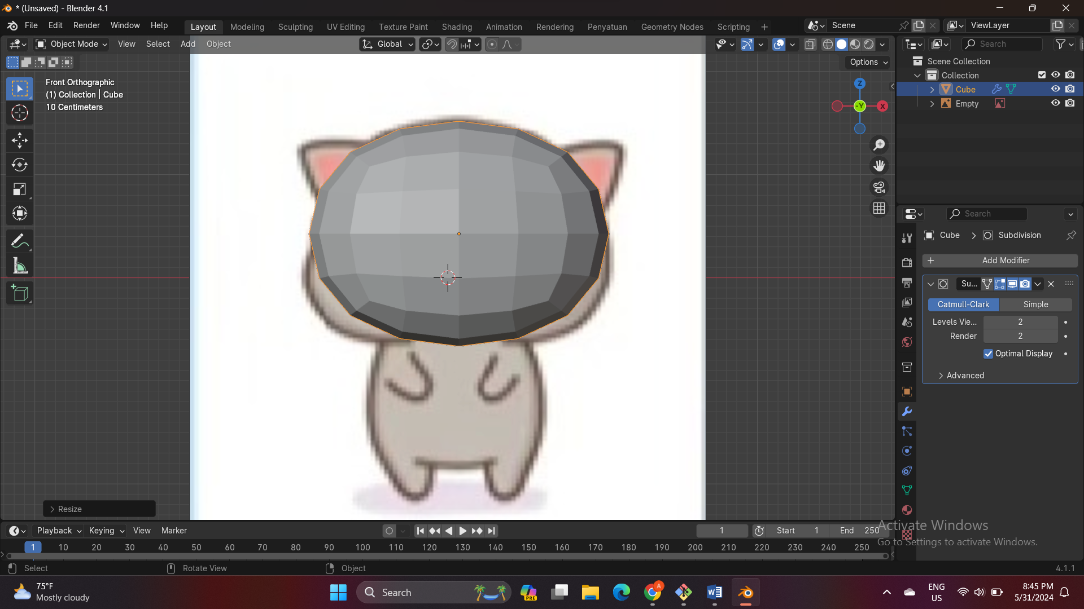

### 1.5 Buat Lengkungan

1. Atur bagian pipi dengan klik g + z atur ke bawah.

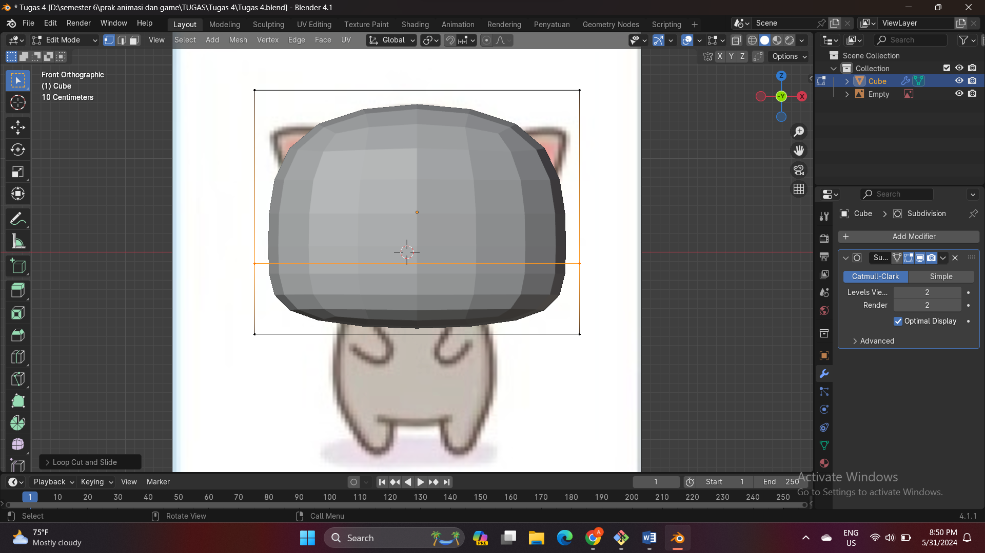

### 1.8 Atur lengkungan

1. Dengan langkah yang sama g + z membuat lengkungan ke 2 dibagian atasnya lagi.

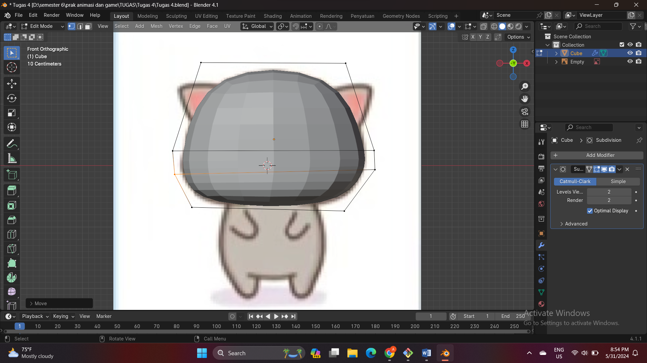

### 1.9 Atur lengkungan

1. Shift A pilih mesh lalu cube untuk membuat bagian telinga.

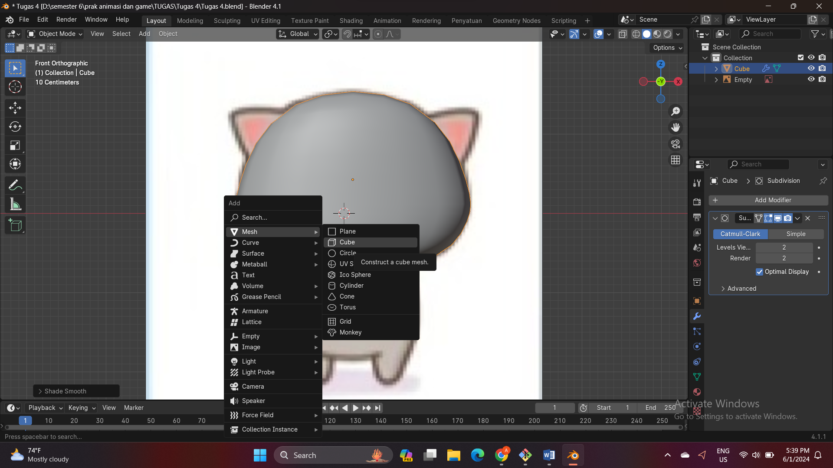

### 1.8 Membuat telinga

1. Atur ke samping untuk mengecilkan dengan klik S + Z

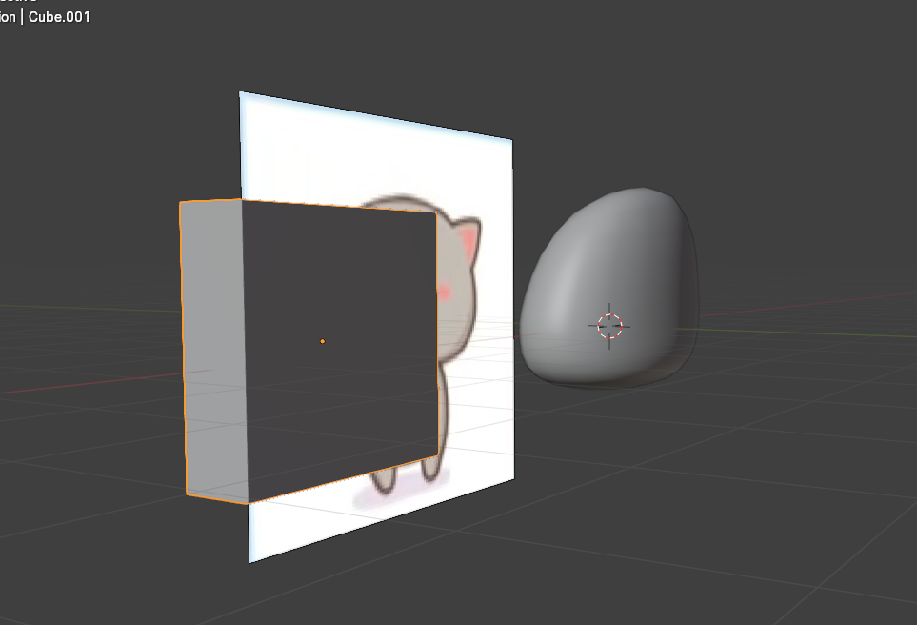

### 1.9 Mengatur besar kecil

1. Klik bagian face lalu blok bagian depan klik I Tarik ke dalam.

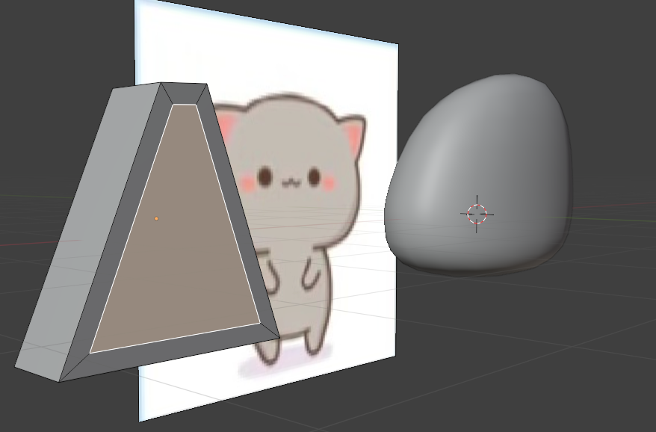

### 1.10 Atur telinga

1. Lalu pilih subdivision survace untuk membuat lengkungan bagian telinga.

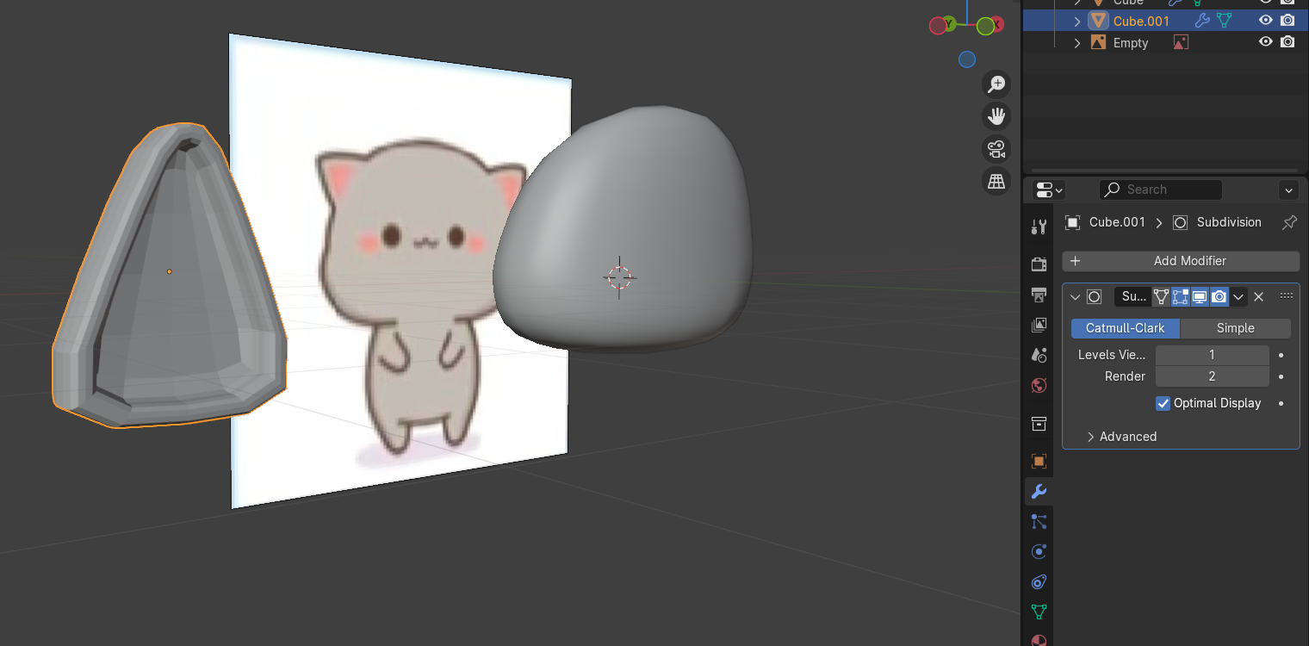

### 1.11 Subdivision survace

1. Lalu taruh telinga ke posisinya, dan klik shift D untuk duplikat telinga.

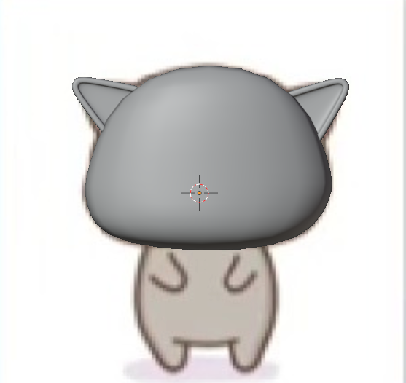

### 1.12 Dublikat telinga

1. Membuat bagian mata shif A klik mesh lalu pilih UV Sphere.

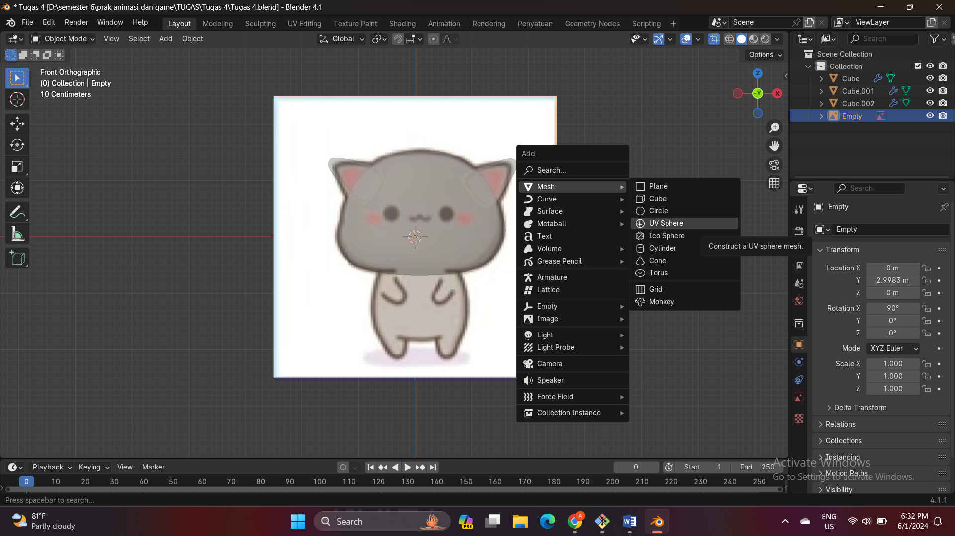

### 1.13 UV Sphere

1. Lalu lihat ke bagian samping, klik G + Y untuk menarik ke depan agar lebih terlihat.

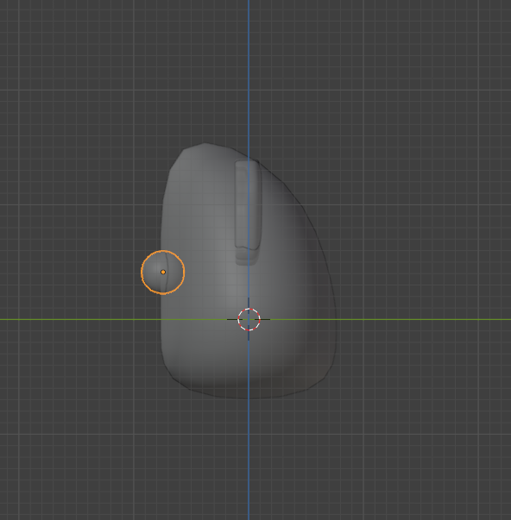

### 1.14 Mengatur mata

1. Klik shift D untuk duplikat mata bagian yang satu.

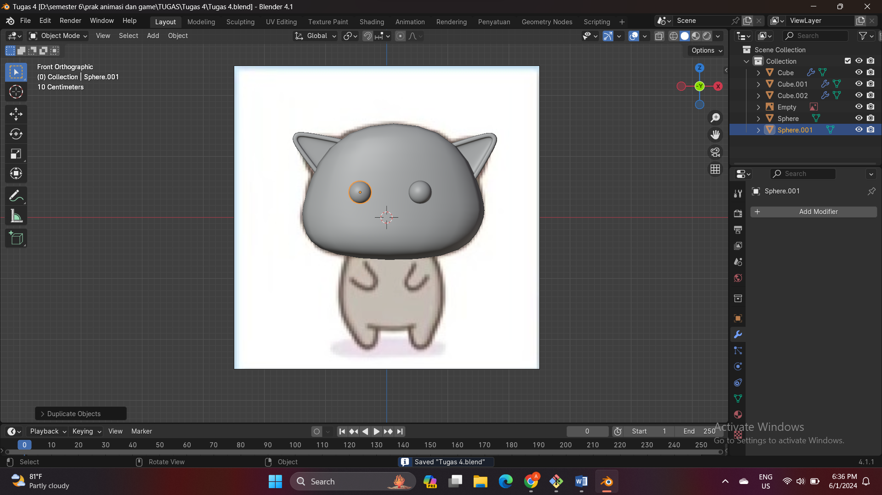

### 1.15 Dublikat

1. Pilih transaparan lalu mata tadi di dublikat untuk membuat pipi merah, setelah jadi maka atur pipi merah tersebut setelah jadi dublikat pipi merah dengan shift + D

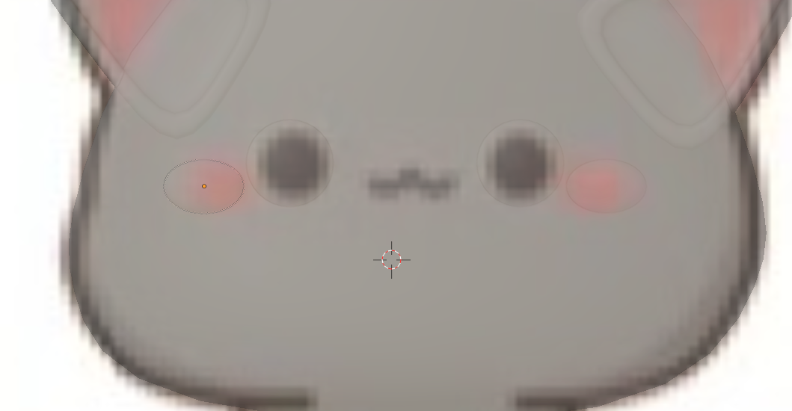

### 1.16 Membuat pipi

1. Seleksi semua lali klik Shade smooth.

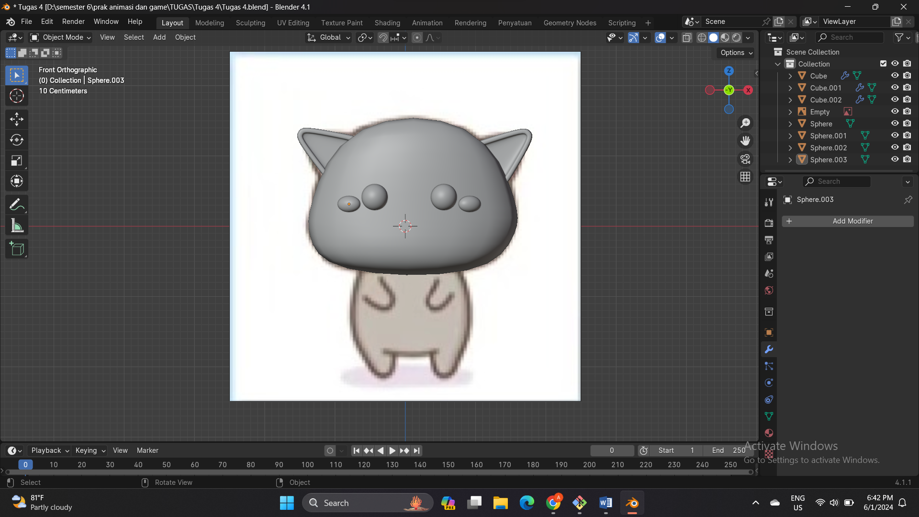

### 1.17 Shade Smooth

1. Shift A klik Curve pilih Bezer, gunanya untuk membuat hidung.

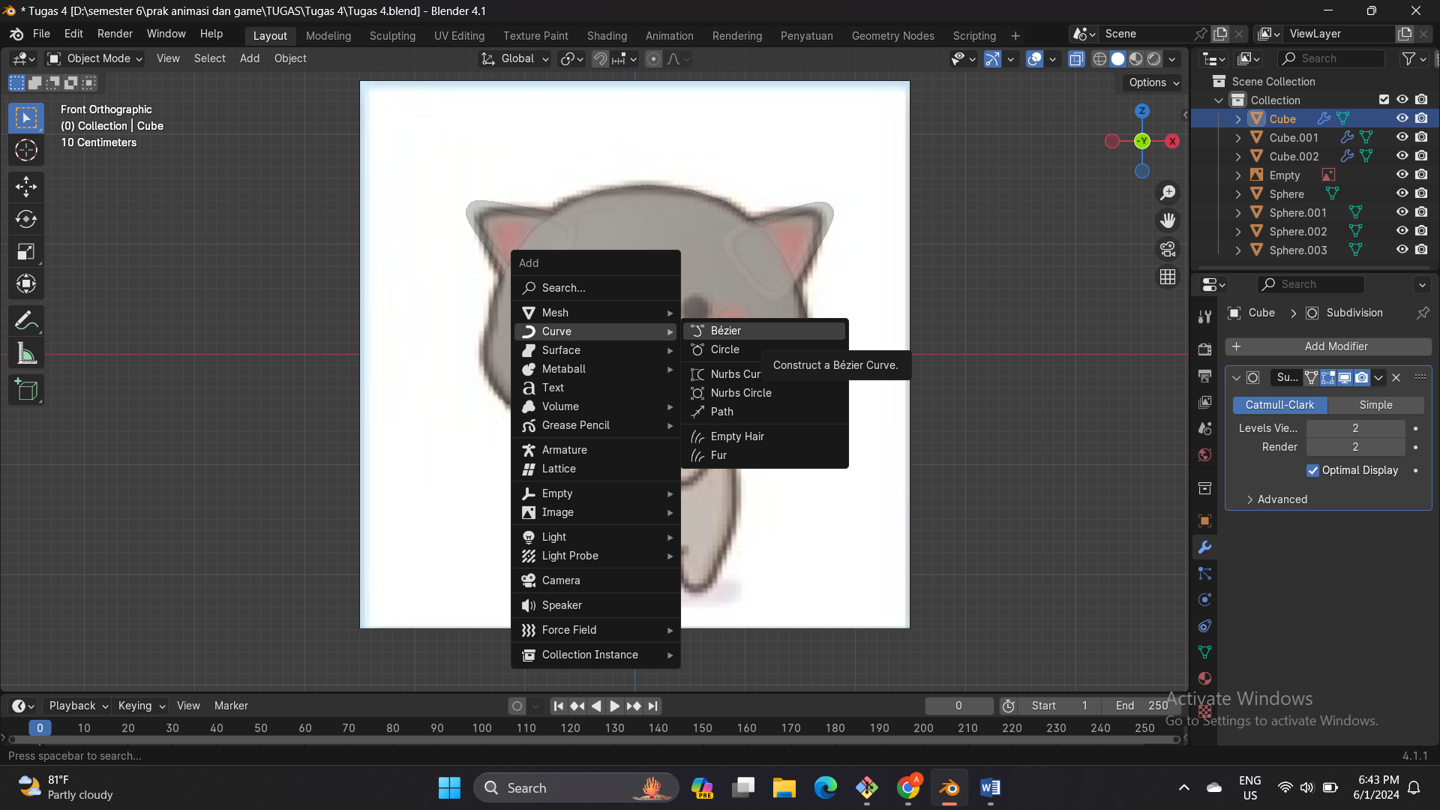

### 1.18 Bezer

1. Atur bentuk hidung yang sesuai.

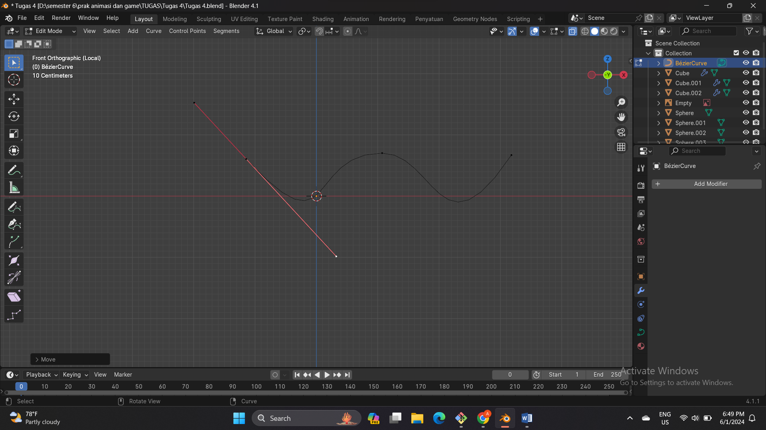

### 1.19 Atur bentuk hidung

1. Gunakan ukuran depth menjadi 0.04 agar lebih terlihat tebal.

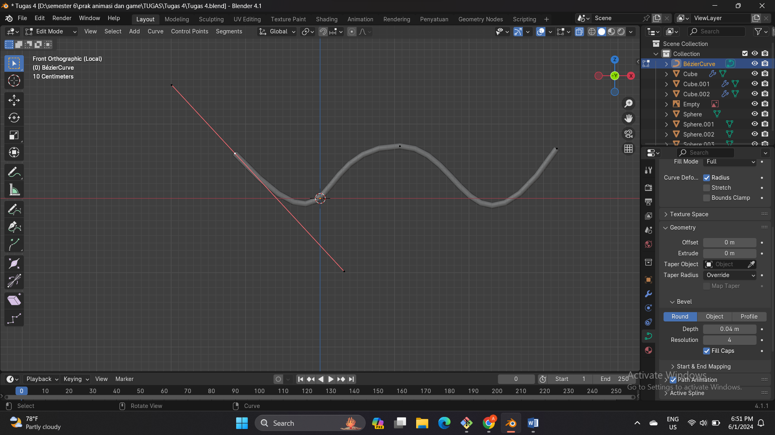

### 1. 20 Depth

1. Gabungkan hidung yang sudah dibuat tadi dan lakukan depth lagi menjadi 0.17.

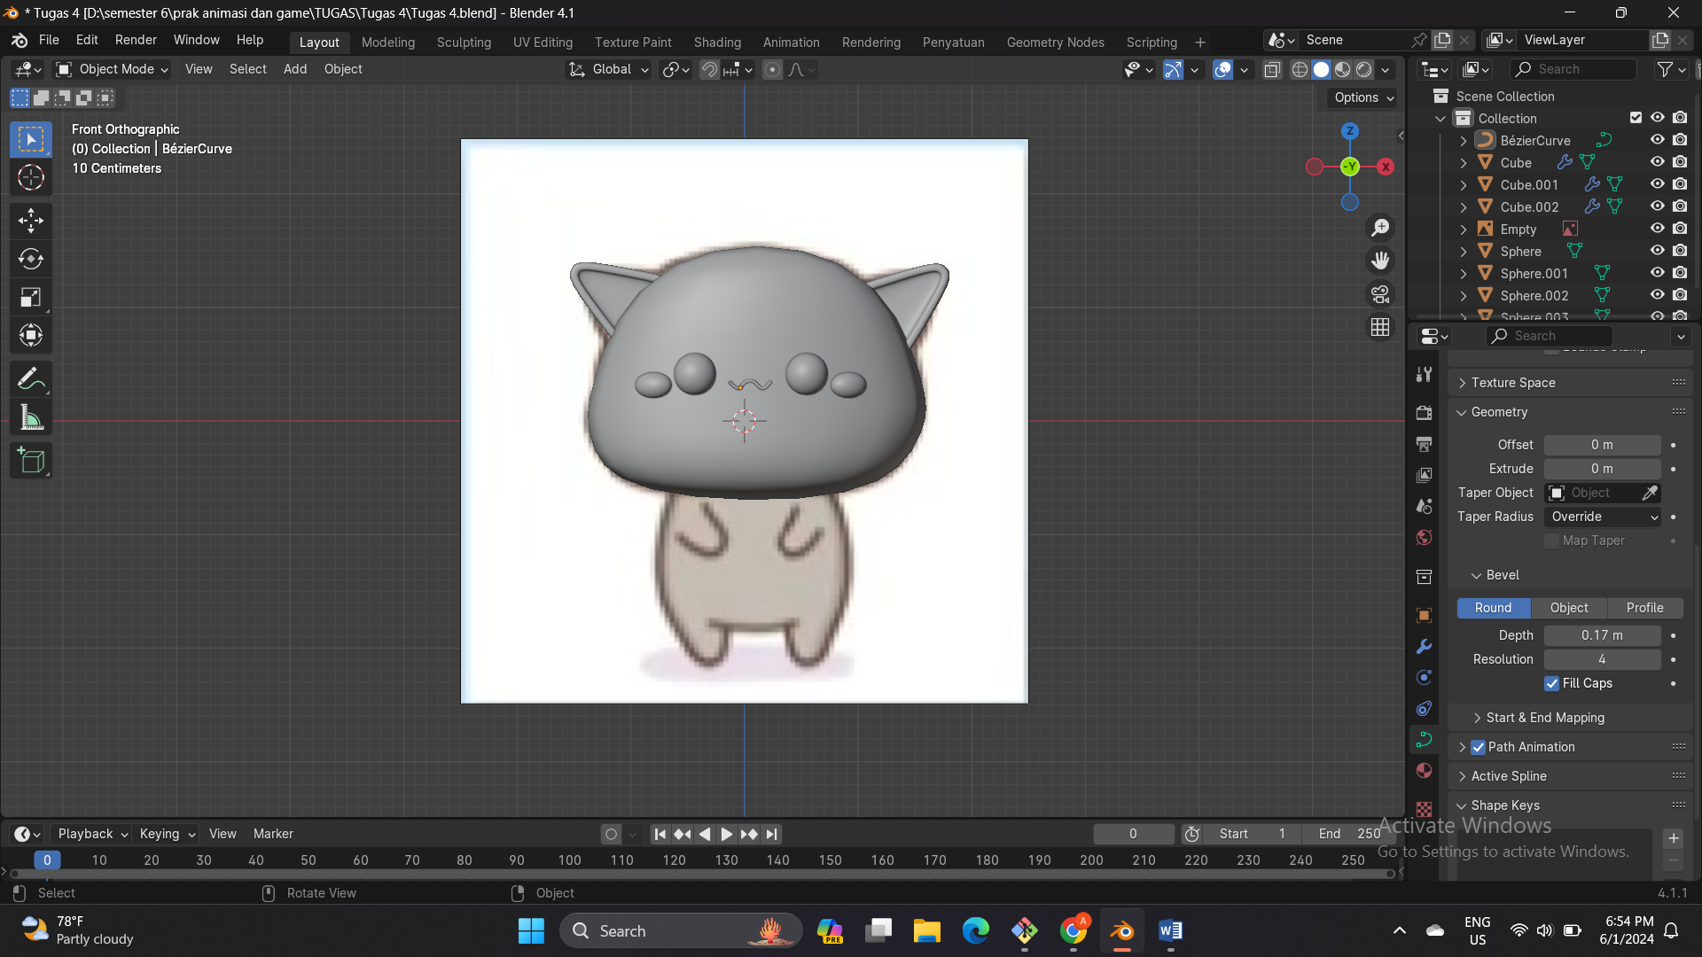

### 1. 21 Depth

1. Membuat bagian badan Shift A klik mesh pilih cube.

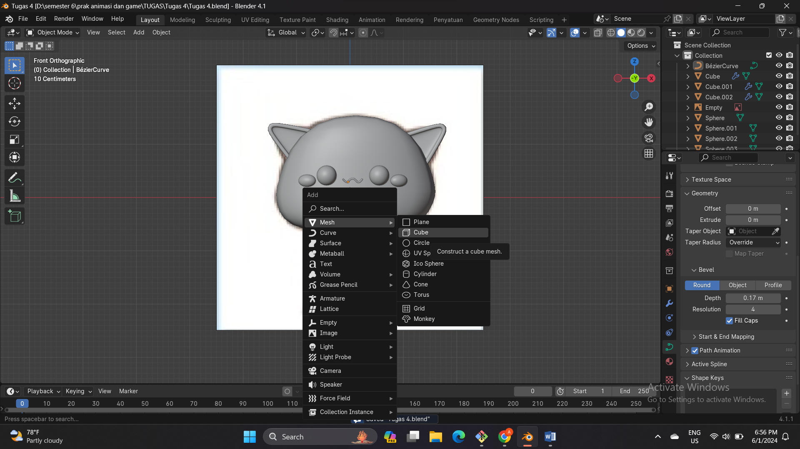

### 1. 22 Cube

1. Ubah bentuk badan menjadi lebih kecil dengan klik S +X

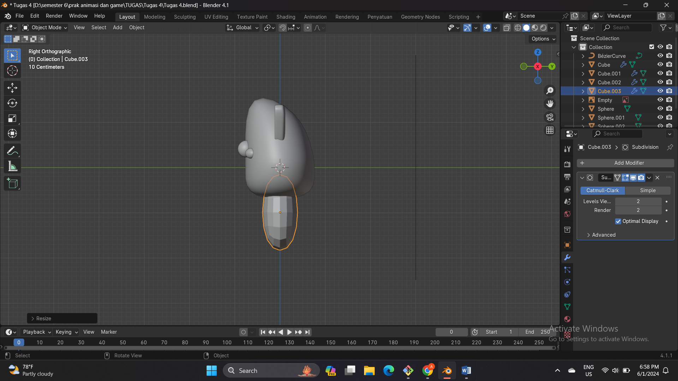

### 1. 23 Mengecilkan badan

1. Buat kaki dengan cara blok bagian badan bagian bawah 4 kotak lalu tarik bagian bawah yang sudah bi blok tadi lalu atur panjang pendek kaki tersebut, dan ulangi langkah tersebut ke kaki satunya.

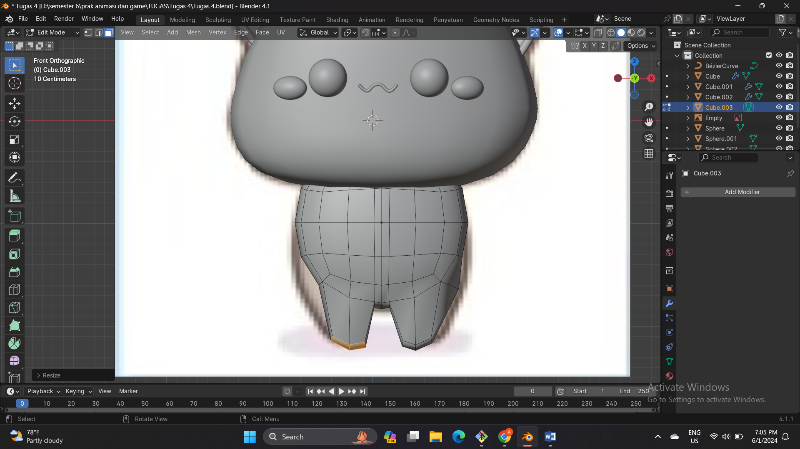

### 1. 24 Membuat kaki

1. Jika sudah jadi maka klik Shade Smooth

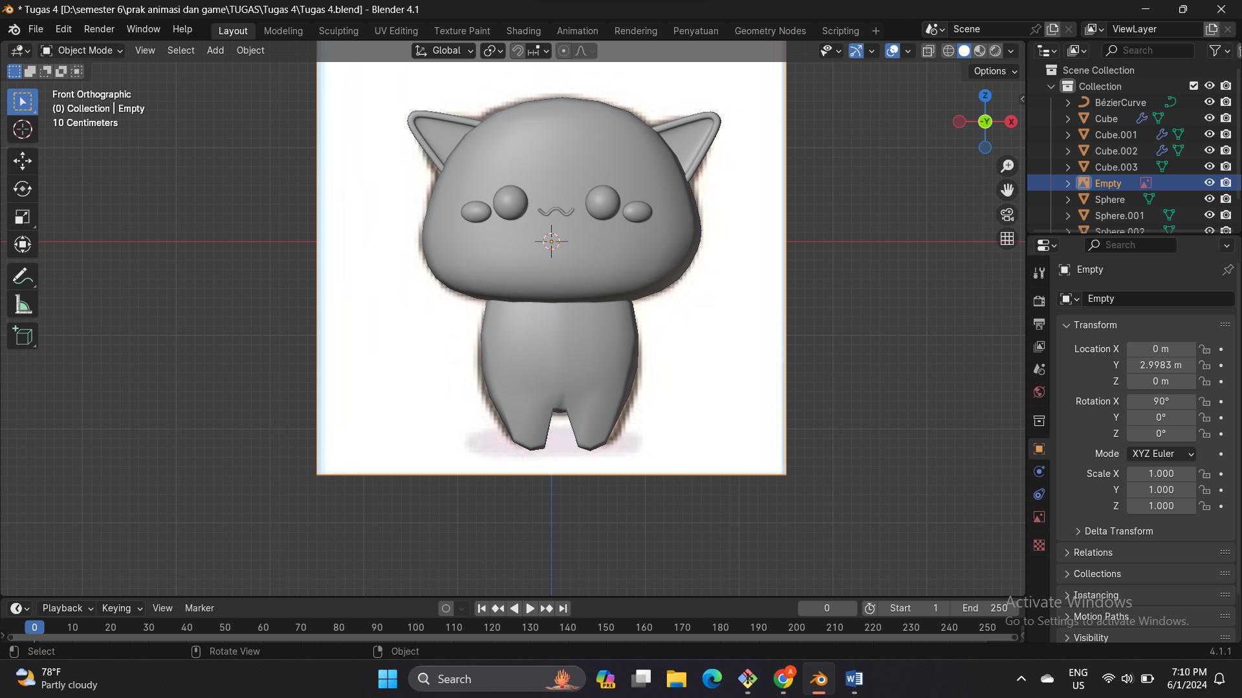

### 1. 25 Shade Smooth

1. Shift A klik mesh pilih cube untuk membuat bagian tangan.

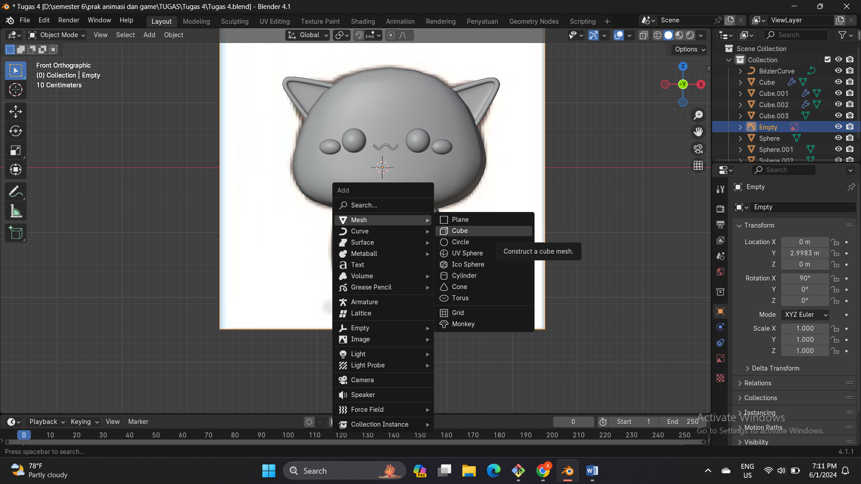

### 1. 26 Cube

1. Buat tangan sesui ukuran jika sudah jadi maka tangan di Shift D untuk menduplikat tangan satunya dan sesuai kan tempat tangan sesui gambar.

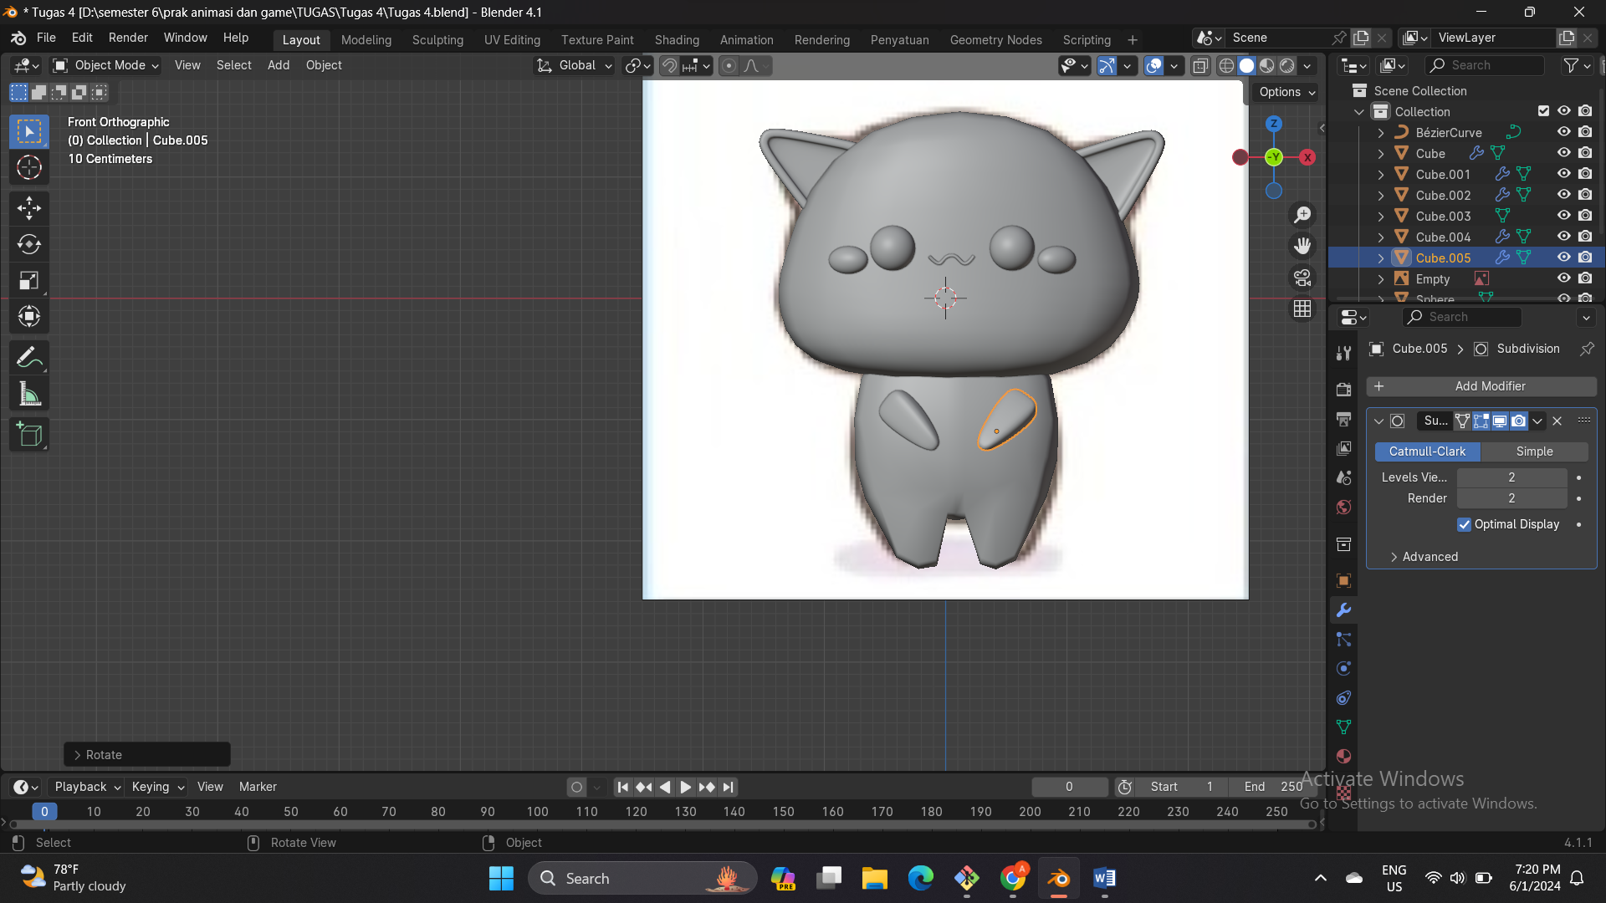

### 1.27 Membuat tangan

1. Hasil.

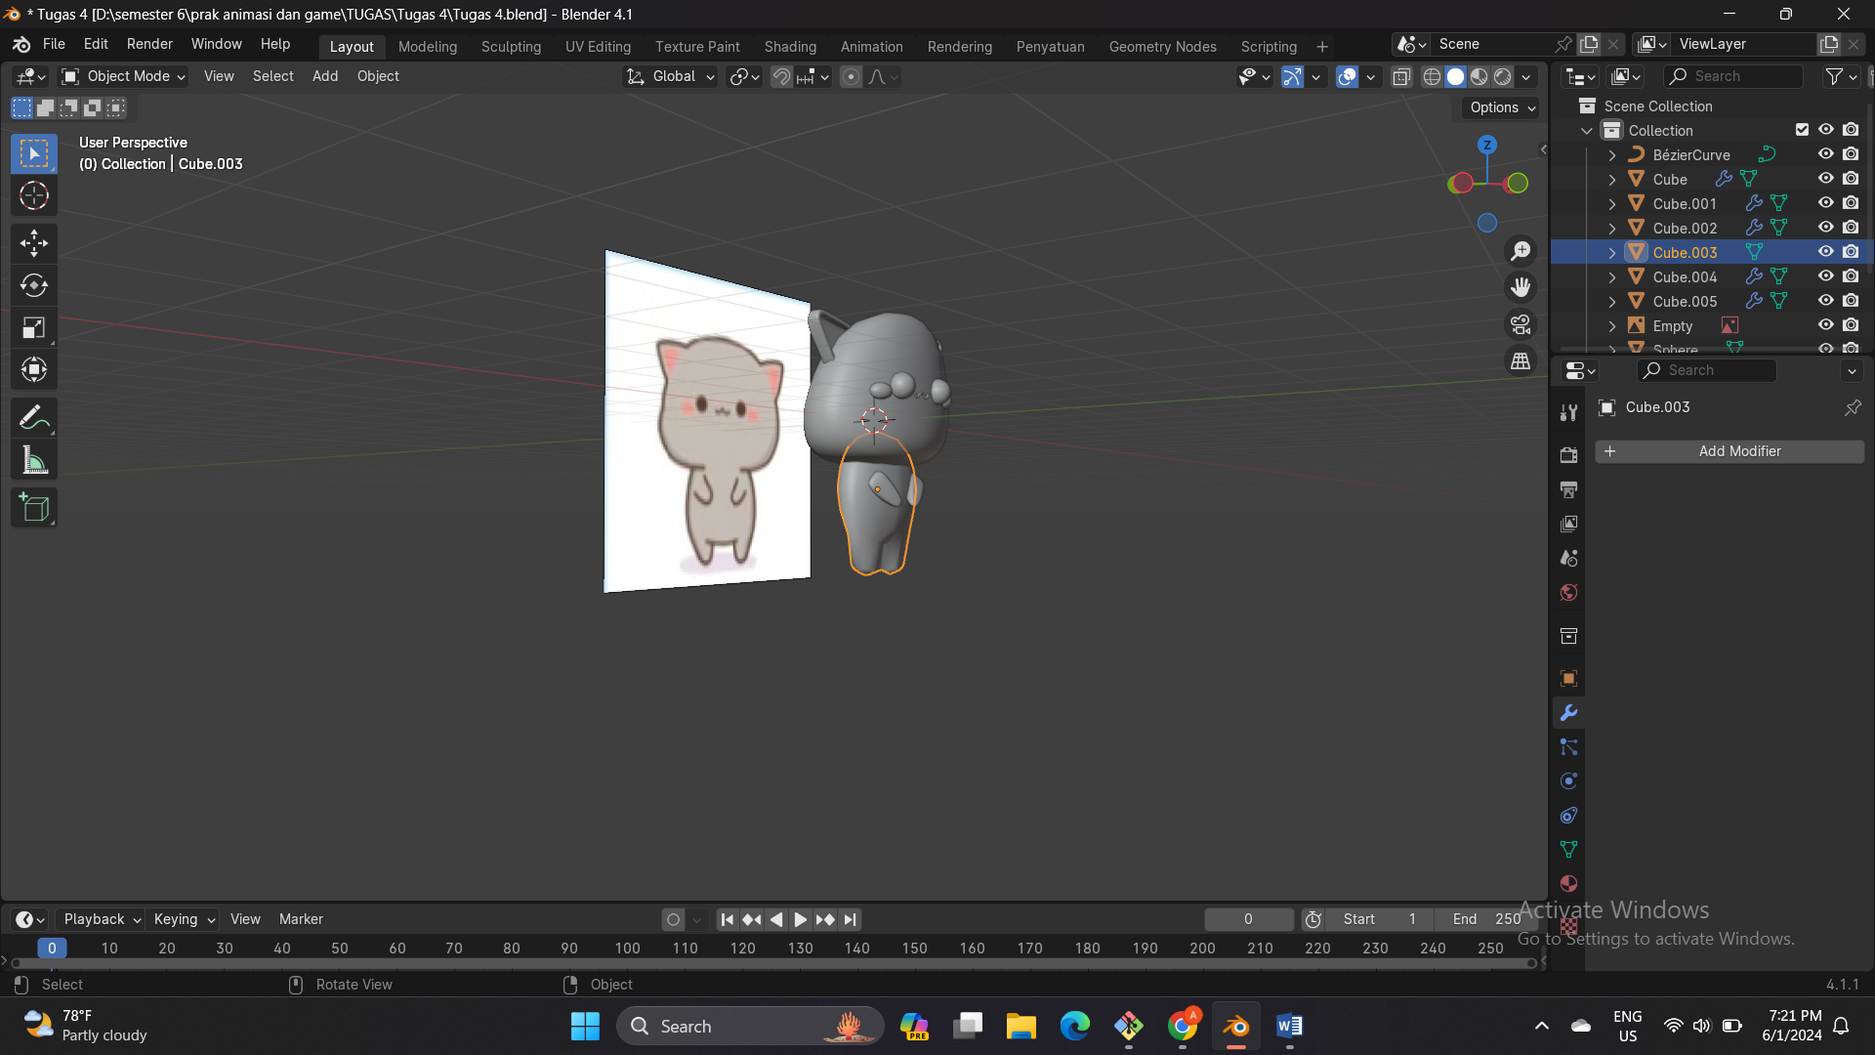

### 1.28 Hasil